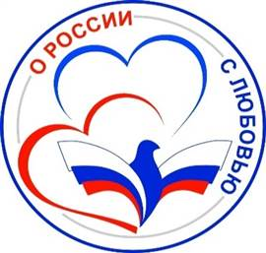
Представляем ежемесячный информационно-познавательный журнал от средней группы МБДОУ «Центр развития ребенка – детский сад №19 д. Жилина» Орловского муниципального округа Орловской области, посвященный важной и актуальной теме: патриотическому воспитанию дошкольников.
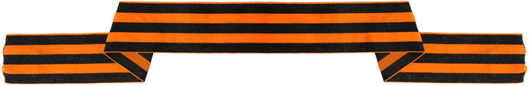
«МЫ ЕДИНЫ, МЫ – РОССИЯ!»

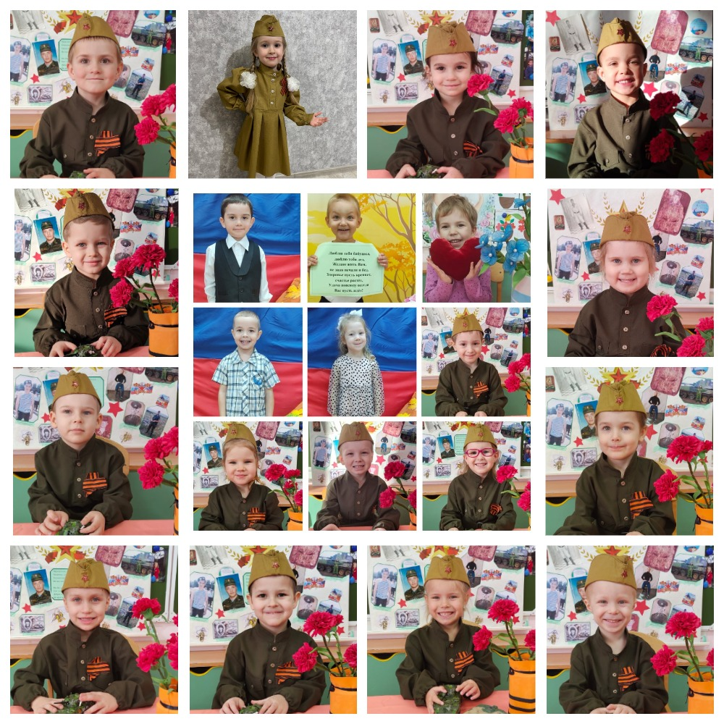

Только тот, кто любит, ценит и уважает накопленное и сохранённое, предшествующим поколением, может любить Родину, узнать её, стать подлинным патриотом.
С. Михалков
Мы представляем вам новый проект средней группы – ежемесячный журнал, призванный пробудить в сердцах юных граждан любовь к Родине! На страницах издания под названием «МЫ ЕДИНЫ, МЫ – РОССИЯ!» мы собрали увлекательные материалы, которые помогут детям, их родителям и педагогам прикоснуться к богатой истории и культуре нашей страны.
Журнал посвящён вопросам патриотического воспитания дошкольников в возрасте от 4 до 7 лет. В современных условиях формирование у детей раннего возраста чувства любви к Родине, уважения к её истории, традициям и культурным ценностям является важной задачей педагогов и родителей.
Цель журнала: Формирование у детей дошкольного возраста основ гражданственности, патриотизма, чувства любви и гордости за Родину, развитие уважения к национальным традициям, культуре и истории с ранних лет.
Задачи журнала:
- Формирование у дошкольников базовых представлений о Родине и её символах: познакомить дошкольников с историей, культурой, природой родной страны, ее символами и выдающимися личностями.
- Развитие эмоциональной привязанности к родной стране через знакомство с её культурой и традициями: привить интерес к народным обычаям, праздникам, ремеслам и семейным ценностям.
- Формирование чувства принадлежности: Способствовать осознанию ребенком себя частью большой семьи – своей семьи, своего города, своей страны.
- Воспитание уважения к старшим, героям и историческим событиям;
- Стимулирование творческой активности и познавательного интереса в рамках патриотической тематики;
- Поддержка педагогов и родителей в организации эффективных воспитательных мероприятий.
В каждом выпуске вас ждут удивительные открытия о России, рассказанные простым и понятным языком. Вы узнаете, как наша группа отмечает важные даты и проводит мероприятия, посвященные нравственному и патриотическому воспитанию. Особое внимание мы уделим приближающемуся 80-летию Великой Победы, а также многим другим значимым событиям. Присоединяйтесь к нам в этом увлекательном путешествии по страницам истории и культуры России!
Мы уверены, что этот выпуск журнала «МЫ ЕДИНЫ, МЫ – РОССИЯ!» станет вашим надежным помощником в воспитании настоящих патриотов своей страны! Важность патриотического воспитания в современных условиях подчеркнута в Указе Президента Российской Федерации от 09.11.2022 № 809 «Об утверждении Основ государственной политики по сохранению и укреплению традиционных российских духовно-нравственных ценностей».
Президент Российской Федерации В.В. Путин обращает особое внимание на традиционные ценности, к которым относятся жизнь, достоинство, права и свободы человека, патриотизм, гражданственность, служение Отечеству и ответственность за его судьбу, высокие нравственные идеалы, крепкая семья, созидательный труд, приоритет духовного над материальным, гуманизм, милосердие, справедливость, коллективизм, взаимопомощь и взаимоуважение, историческая память и преемственность поколений, единство народов России.
Именно в дошкольном возрасте закладывается основа личности: развивается целостное восприятие окружающего мира, непосредственное эмоциональное отношение к окружающим людям, сочувствие к их нуждам и переживаниям.
Здесь начинают развиваться такие черты характера, которые закладывают в основу нравственного и патриотического воспитания: трудолюбие, милосердие, гуманность и. т.д.
Гармоничное развитие ребенка – основа формирования будущей личности. Оно зависит от успешного решения многих задач, среди которых особое место занимают вопросы патриотического воспитания.
Актуальность проблемы заключается в том, что современные дети мало знают о родном городе, стране, особенностях народных традиций, часто равнодушны к близким людям, в том числе к товарищам по группе, редко сострадают чужому горю. В нормативных документах и программах дошкольных учреждений отражена необходимость активного взаимодействия с семьей, однако при этом недостаточно разработаны содержание и формы работы с семьями с целью воспитания чувств патриотизма.
Противоречия, сложившиеся в настоящее время, в условиях ломки нравственных идеалов российского общества, приобретают особую актуальность в формировании основ патриотизма у дошкольников.

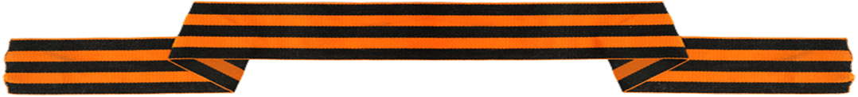

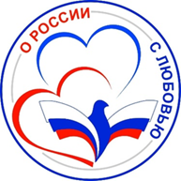
Нравственно-патриотический журнал детский сад №19. 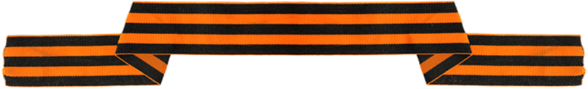
«Сентябрь». Выпуск № 1.
Воспитываем патриотов: как привить любовь к Родине с детства.

«Любовь к родному краю, родной культуре, родной речи начинается с малого — любви к своей семье, к своему жилищу, к своему детскому саду». Постепенно расширяясь, эта любовь переходит в любовь к родной стране, к её истории, прошлому и настоящему, ко всему человечеству.
Д. С. Лихачёв
Дорогие родители! В детском саду мы уделяем особое внимание патриотическому воспитанию наших воспитанников, воспитанию в наших детях любви и уважения к Родине – России. Патриотическое воспитание - это формирование у ребенка глубокого, искреннего чувства любви и уважения к своей стране, ее истории и культуре.
Наша цель – вырастить не просто граждан, а настоящих патриотов, которые гордятся своим наследием, бережно относятся к природе и готовы внести свой вклад в будущее России. Мы хотим, чтобы дети чувствовали себя частью чего-то большего, ощущали связь со своим народом и понимали свою ответственность за судьбу своей Родины.
В области формирования основ гражданственности и патриотизма в возрасте от 4-5 лет необходимо: обогащать представления детей о малой родине и поддерживать их отражения в различных видах деятельности.
В основе патриотического воспитания лежат две ключевые ценности: Родина и природа. В рамках этой важной работы мы знакомим ребят с государственной символикой: Российским флагом и гербом. Мы рассказываем об их значении, чтобы дети понимали, что это не просто картинки, а символы, объединяющие всех нас.
Особое место в нашей программе занимают государственные праздники, такие как День защитника Отечества и День Победы. Мы рассказываем детям об истории этих праздников, о подвигах героев, о важности мира и согласия. Мы посещаем памятные места в нашем городе (поселке), посвященные этим событиям, чтобы дети могли почувствовать связь с прошлым и отдать дань памяти героям.
Не забываем и о нашей малой родине – о городе (деревне), в которой мы живем. Мы знакомим детей с ее основными достопримечательностями, рассказываем об интересных фактах из его истории. Мы надеемся, что это пробудит в детях интерес к изучению родного края и желание посещать его вместе с вами, дорогие родители. Мы также знакомим детей с названиями улиц, на которых они живут, чтобы они чувствовали себя частью нашего большого сообщества.
Мы стремимся развивать в детях эмоциональную отзывчивость на красоту родного края. Мы показываем им фотографии, читаем стихи и рассказы о природе, чтобы они научились видеть прекрасное вокруг себя.
Мы создаем условия для того, чтобы дети могли выразить свои впечатления о малой родине в различных видах деятельности: они рассказывают, рисуют, лепят, играют, разворачивают сюжеты. Это помогает им лучше понять и прочувствовать свою связь с родным краем.
И, конечно же, мы поддерживаем интерес к народной культуре нашей страны. Мы знакомим детей с традициями, устным народным творчеством, народной музыкой, танцами, играми и игрушками. Мы хотим, чтобы они знали и ценили богатое культурное наследие России.
Как же мы этого достигаем? Через игры, занятия, беседы, экскурсии и праздники. Мы рассказываем детям о символах России, знакомим с народными традициями и обычаями, читаем сказки и стихи о Родине. Мы учим их уважать старших, помогать нуждающимся и быть ответственными за свои поступки.
Важно помнить, что патриотизм начинается с малого – с любви к своей семье, своему дому, своему городу. Поэтому мы призываем вас, дорогие родители, поддерживать наши усилия и дома. Рассказывайте детям о своей семье, о своих предках, о том, чем вы гордитесь в своей стране.
Патриотическое воспитание в современных условиях – это не устаревший пережиток прошлого, а жизненно необходимый элемент формирования личности, способной жить и работать на благо своей страны.
Мы уверены, что только совместными усилиями, детского сада и семьи, мы сможем воспитать в наших детях настоящих патриотов, любящих свою Родину и гордящихся ею! Вместе мы сможем воспитать поколение настоящих патриотов.
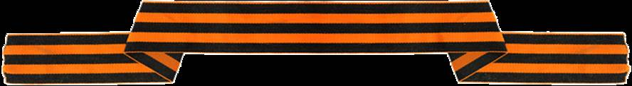
Викторину для родителей
«Знаешь ли ты Россию?».

1. Что мы отмечаем в День народного единства?
а) День образования СССР б) Освобождение Москвы от польских интервентов
в) Окончание строительства храма Христа Спасителя
2. Россия — многонациональная и многоконфессиональная страна. Сколько народов населяет её территорию?
а) 89 б) 190 в) 220
- Какой горный хребет разделяет Европу и Азию на территории России?
а) Уральские горы б) Кавказские горы в) Алтай г) Саяны
- Какой самый длинный речной путь в России?
а) Обь-Иртыш б) Енисей в) Лена г) Волга
- Назовите имя первого космонавта в истории?
а) Юрий Гагарин б) Герман Титов в) Алексей Леонов г) Валентина Терешкова
- Как называется главный кремль России?
а) Московский б) Казанский в) Нижегородский г) Ростовский
- Какое животное является неофициальным символом России?
а) Медведь б) Волк в) Лиса г) Тигр
- Какое произведение русского писателя Льва Толстого считается одним из величайших романов в мировой литературе?
а) Война и мир б) Анна Каренина в) Воскресение г) Идиот
- Кто является автором слов Государственного гимна России?
а) Александр Пушкин б) Сергей Михалков в) Лев Толстой г) Антон Чехов
И самое главное - не забудьте обсудить эти вопросы с детьми!

Нравственно-патриотический журнал детский сад №19.
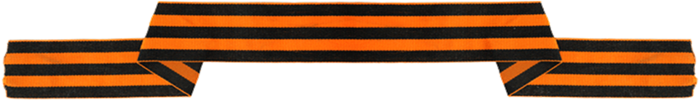
«Октябрь». Выпуск №2.
Есть такая профессия – Родину защищать! (Информация для дошкольников)

Самое лучшее предназначение есть защищать свое Отечество.
Г. Державин
Ребята, вы когда-нибудь задумывались, кто охраняет наш дом, нашу страну, нашу Родину? Кто следит за тем, чтобы мы могли спокойно спать, играть и учиться? Это делают люди, которые выбрали очень важную и почетную профессию – защитники Родины!
Представьте себе, что наша страна – это большой и дружный дом, где живут все мы. И чтобы в этом доме всегда был порядок и мир, нужны смелые и сильные защитники.
Кто же они такие, эти защитники?
- Солдаты: Они носят красивую форму, умеют стрелять из оружия и управлять военной техникой. Солдаты тренируются каждый день, чтобы быть сильными и готовыми защитить нас от любой опасности.
- Моряки: Они бороздят моря и океаны на больших кораблях, охраняя наши границы с воды. Моряки очень смелые и выносливые, ведь им приходится плавать в любую погоду!
- Летчики: Они летают высоко в небе на быстрых самолетах и вертолетах, наблюдая за тем, что происходит вокруг. Летчики – настоящие герои, ведь они умеют управлять сложными машинами и не боятся высоты!
- Пограничники: Они охраняют границы нашей страны на земле, в горах и даже в лесах. Пограничники очень внимательные и зоркие, ведь им нужно замечать все подозрительное!
Что делают защитники Родины?
- Тренируются: Они учатся стрелять, бегать, плавать и управлять военной техникой.
- Охраняют: Они следят за порядком на границах и в нашей стране.
- Помогают: Они помогают людям в трудных ситуациях, например, во время стихийных бедствий.
Почему это важная профессия? Защитники Родины – это настоящие герои! Они рискуют своей жизнью, чтобы мы могли жить в мире и безопасности. Благодаря им, мы можем спокойно ходить в детский сад, играть с друзьями и учиться новому. Защитники Родины – это не просто люди в форме, это настоящие герои. Они стоят на страже нашей безопасности, оберегают наш покой и защищают наши ценности. Каждый день они рискуют собой, чтобы мы могли жить в мире и спокойствии. Их героизм проявляется не только в масштабных операциях, но и в повседневной службе, в готовности прийти на помощь в любой момент. Они – пример мужества, отваги и самоотверженности. Мы должны помнить и чтить их подвиги, поддерживать их и их семьи. Ведь именно благодаря им мы можем с уверенностью смотреть в будущее. Защитники Родины – это наша гордость и наша опора.
Как стать защитником Родины? Чтобы стать защитником Родины, нужно быть сильным, смелым, умным и очень любить свою страну. Нужно хорошо учиться в школе, заниматься спортом и быть готовым помогать другим. Ребята, давайте будем гордиться нашими защитниками Родины и говорить им спасибо за их труд! Ведь благодаря им, мы можем жить в мире и счастье.

Викторина для маленьких защитников:
Есть такая профессия – Родину защищать!

Ребята, вы любите играть в смелых и отважных героев? А знаете ли вы, кто такие защитники Родины? Это люди, которые охраняют нашу страну от врагов, чтобы мы могли спокойно спать, играть и учиться! Сегодня мы с вами поиграем в викторину и узнаем больше об этой важной профессии – Родину защищать!
1. Представьте, что вы видите человека в красивой форме, с погонами и фуражкой. Кто это?
а) Повар б) Военный в) Доктор
2. Что нужно солдату, чтобы защищать Родину
а) Конфеты б) Оружие в) Книжка
3. Где служат моряки?
а) в лесу б) На корабле в) в небе
4. Кто летает на самолете и защищает наше небо?
а) Водитель автобус б) Летчик в) Пожарный
5. Как называется место, где живут солдаты?
а) Детский сад б) Казарма в) Зоопарк
6. Что нужно солдату, чтобы не замерзнуть зимой?
а) Купальник б) Теплая одежда в) Шорты
7. Как называется праздник, когда мы поздравляем всех защитников Родины?
а) Новый год б) День защитника Отечества в) День рождения
8. Назовите сказку Г. Х. Андерсена, где главным героем был солдат, женившийся на принцессе?
а) «Огниво» б) «Каша из топора» в) «Стойкий оловянный солдатик»
Не бойтесь отвечать, даже если не знаете! Главное – это желание учиться и узнавать новое. А в конце викторины мы обсудим ваши ответы и поделимся впечатлениями. Помните, каждый из вас может стать настоящим героем в своей жизни, защищая своих близких и помогая другим.

Нравственно-патриотический журнал детский сад №19.
«Ноябрь». Выпуск № 3.
День народного единства

«В единстве народа и сила и мощь,
Лишь вместе мы сможем врага превозмочь.
Так пусть же огромная наша страна
Свободна и счастлива будет сполна»
День воинской славы России — День народного единства отмечается ежегодно 4 ноября, начиная с 2005 года.
День народного единства – этот государственный праздник, особенный день в нашей стране, когда мы вспоминаем о том, как важно быть вместе, помогать друг другу и любить свою Родину. Этот праздник отмечается 4 ноября и напоминает нам о событиях 1612 года, когда народное ополчение под предводительством Кузьмы Минина и Дмитрия Пожарского освободило Москву от иноземных захватчиков.
Как рассказать об этом празднике детям дошкольного возраста?
Конечно, маленьким детям сложно понять все исторические тонкости, но мы можем рассказать им о главном:
- Вместе мы – сила! Объясните, что, когда люди объединяются и помогают друг другу, они могут сделать очень многое. Приведите примеры из сказок, где герои, объединившись, побеждают зло.
- Наша большая страна – Россия! Покажите детям карту России, расскажите о разных городах и народах, которые живут в нашей стране. Подчеркните, что все мы – россияне, и у нас одна Родина.
- Любовь к Родине. Расскажите о красивой природе России, о ее богатой культуре и традициях. Посмотрите вместе картинки с изображением русских народных костюмов, послушайте народные песни.

Как отметить День народного единства с детьми?
Вот несколько идей, как сделать этот праздник интересным и запоминающимся для всей семьи:
- Сделайте поделку. Нарисуйте флаг России, сделайте аппликацию с изображением березки или другого символа России.
- Прочитайте книгу о России. Выберите книгу с красивыми иллюстрациями, рассказывающую о русских народных сказках, традициях или истории.
- Поиграйте в народные игры. Вспомните русские народные игры, такие как «Ручеек», «Золотые ворота» или «Жмурки».
- Приготовьте традиционное русское блюдо. Испеките пироги, блины или сварите щи.
- Посетите музей или выставку. Если есть возможность, сходите в музей, посвященный истории России или народному искусству.
- Проведите время вместе. Самое главное – это провести этот день вместе, в кругу семьи, поговорить о важности единства и любви к Родине.
Помните:
- Говорите с детьми простым и понятным языком.
- Используйте наглядные материалы: картинки, книги, карты.
- Создайте праздничную атмосферу.
- Самое главное – это ваша любовь и внимание к детям.
День народного единства – это прекрасный повод для того, чтобы рассказать детям о нашей стране, ее истории и культуре. Это возможность воспитать в них чувство патриотизма, любви к Родине и уважения к другим народам. Сделайте этот праздник особенным и запоминающимся для всей семьи!

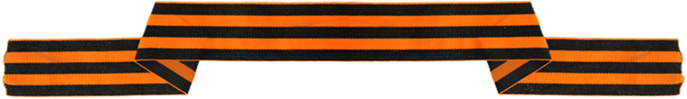
День народного единства. Тематический день нашей группы.
В средней группе «Веселый город» детского сада 4 ноября царила атмосфера радости и единства! Ребята отмечали День народного единства на тематическом музыкальном занятии.
Педагоги подготовили для детей интересную программу, наполненную песнями, играми и танцами, посвященными дружбе и многонациональности нашей страны. Дети с удовольствием слушали рассказы о разных народах, населяющих Россию, и с интересом рассматривали красочные иллюстрации с национальными костюмами.
Особенно ребятам понравились хороводы и подвижные игры, в которых они держались за руки, символизируя единство и сплоченность. Звучали веселые народные мелодии, под которые дети с энтузиазмом притоптывали и хлопали в ладоши.
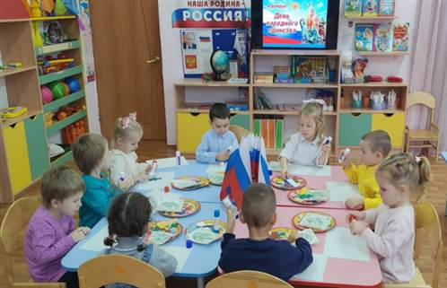
В глазах ребят светилась радость, а в сердцах поселилось чувство гордости за свою страну и ее многонациональный народ. День народного единства в средней группе «Веселый город» стал не просто развлечением, а важным уроком патриотизма, дружбы и уважения к культуре других народов. Этот день надолго останется в памяти детей, напоминая о том, как важно быть вместе и ценить единство.
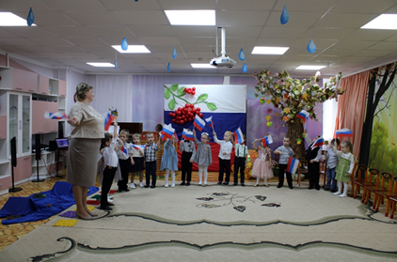 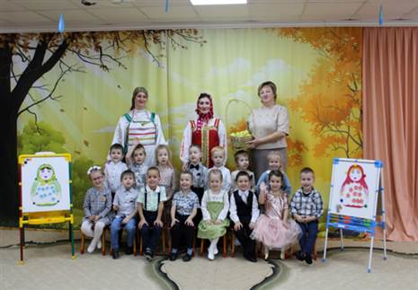 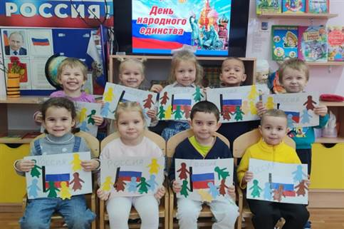

Нравственно-патриотический журнал детский сад №19.
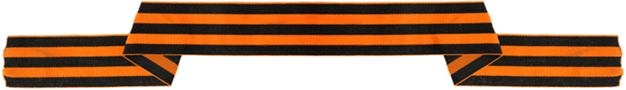
«Декабрь». Выпуск №4.
День Конституции России: просто о важном для детей!

«В день любой, какой бы ни была стихия.
Нам спокойно стоит всегда жить.
Конституция — Основной закон России.
Помогает справедливым быть»-
цитата из стихотворения Владимира Итунина.
Конституция – Основной закон Российской Федерации. Конституция имеет высшую юридическую силу, прямое действие и применяется на всей территории страны. Законы и иные правовые акты, принимаемые в Российской Федерации, не должны противоречить Конституции.
В соответствии с Указом Президента от 3 июля 2020 года «Об официальном опубликовании Конституции Российской Федерации с внесенными в нее поправками» текст размещен на «Официальном интернет-портале правовой информации» (pravo.gov.ru).
12 декабря в России отмечается важный праздник – День Конституции. В этот день в 1993 году была принята основная закон страны — Конституция. Конституция Российской Федерации — это основной закон страны, который определяет права и свободы каждого гражданина, включая детей.
Но что же такое Конституция и почему этот день такой особенный? Давайте разберемся! Представьте себе, что у вас есть любимая игра. Чтобы всем было интересно, и никто не ссорился, вы придумываете правила. Например, кто ходит первым, сколько очков нужно набрать для победы, и что делать, если кто-то нарушил правила. Конституция – это как такие правила, только не для игры, а для всей нашей страны, для всех людей, которые в ней живут. Это самый главный закон, по которому живет Россия.
Что же написано в Конституции?
- О правах и свободах каждого человека. Например, право на образование, на медицинскую помощь, на свободу слова и на многое другое. Это значит, что каждый ребенок имеет право учиться, лечиться, высказывать свое мнение и быть защищенным законом.
- О том, как устроена наша страна. В Конституции написано, кто управляет Россией, как выбирают президента, кто принимает законы и как работает правительство.
- О том, что все люди равны. В Конституции говорится, что все люди, независимо от их национальности, пола, возраста или вероисповедания, имеют одинаковые права и обязанности.
Почему День Конституции такой важный? День Конституции – это напоминание о том, что у нас есть права и свободы, которые защищены законом. Это день, когда мы вспоминаем о том, что все мы – граждане России, и у нас есть общие правила, которые помогают нам жить вместе в мире и согласии.
Как можно отметить День Конституции?
- Можно поговорить с детьми о Конституции и узнать больше о своих правах и обязанностях.
- Нарисовать рисунок на тему Конституции.
- Посмотреть познавательный фильм или мультфильм о России и ее законах.
- просто порадоваться тому, что живешь в стране, где есть Конституция, которая защищает твои права!
День Конституции – это не просто праздник, это возможность задуматься о том, как устроена наша страна и как важно соблюдать законы, чтобы всем было хорошо. Помните, что знание своих прав и обязанностей – это первый шаг к тому, чтобы стать настоящим гражданином своей страны!
Знание Конституции помогает детям осознавать свою роль в обществе. Они понимают, что могут влиять на свою жизнь и жизнь окружающих, участвуя в общественной жизни, выражая свои мысли и идеи.
Таким образом, Конституция РФ играет важную роль в воспитании детей, формируя их как ответственных и активных граждан, способных защищать свои права и права других.
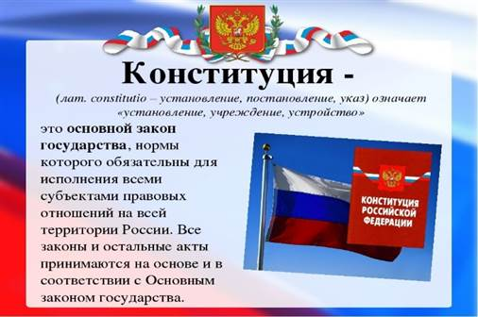

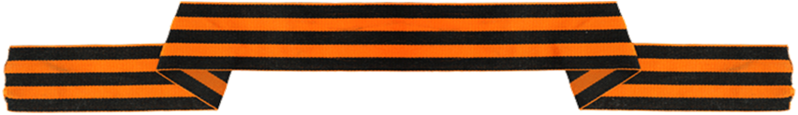
День Конституции РФ. Тематический день нашей группы.
12 декабря - День Конституции Российской Федерации.
В преддверии важной государственной даты, посвященной основному закону страны, в нашей группе прошло интересное тематическое занятие. Для многих ребят это стало первым знакомством с таким важным понятием, как Конституция. Мы постарались рассказать им простым и понятным языком, что это за документ, и почему он такой важный. Дети узнали, что Конституция – это главный закон нашей страны, который определяет, какие права есть у каждого человека и какие обязанности он должен выполнять.
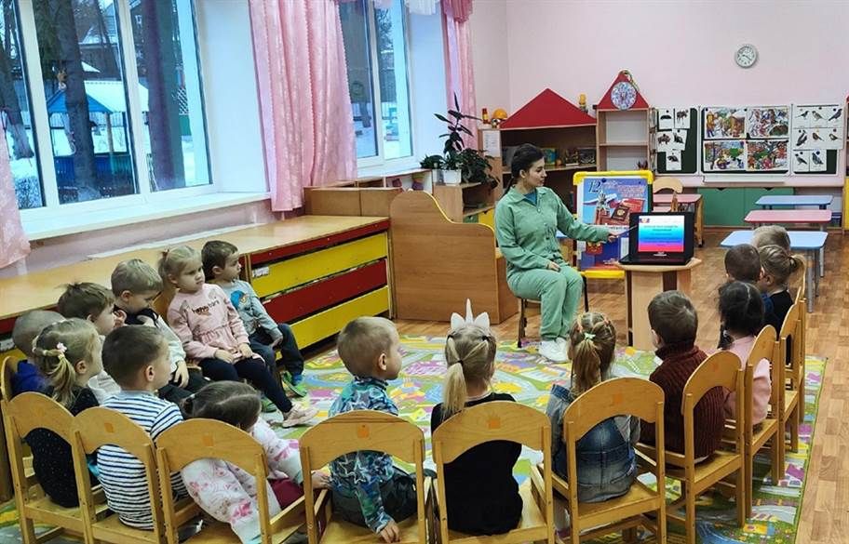
Чтобы закрепить полученные знания, ребята приняли участие в создании коллективной работы под названием «Конституция России». Эта коллективная работа помогла им не только закрепить пройденный материал, но и по-настоящему прочувствовать и запомнить ключевые принципы, лежащие в основе главного закона нашей страны.
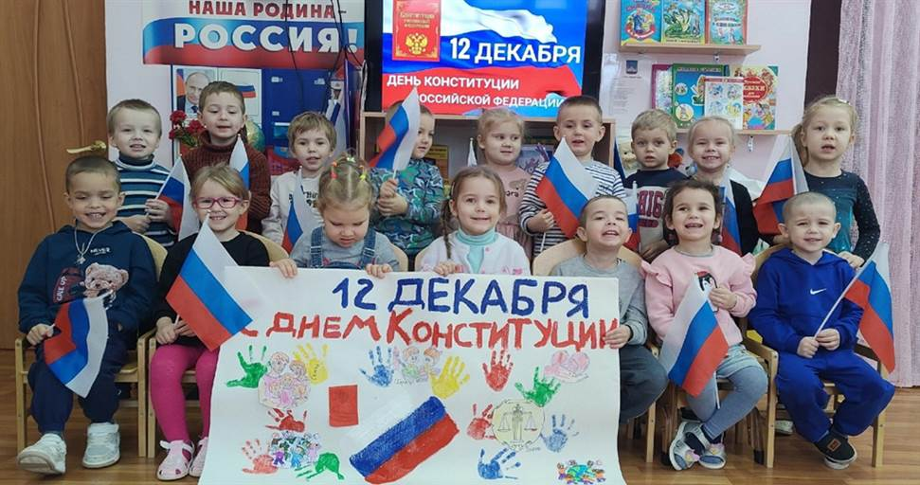
Для лучшего понимания, ребята посмотрели мультфильм «Смешарики. Азбука прав»., в котором в доступной форме объясняющий сложные понятия. В этом мультфильме любимые герои, Смешарики, в простой и понятной форме рассказывают о сложных вещах. Ребятам очень понравилось, и теперь они лучше понимают, что у каждого есть свои права, и как важно их уважать!
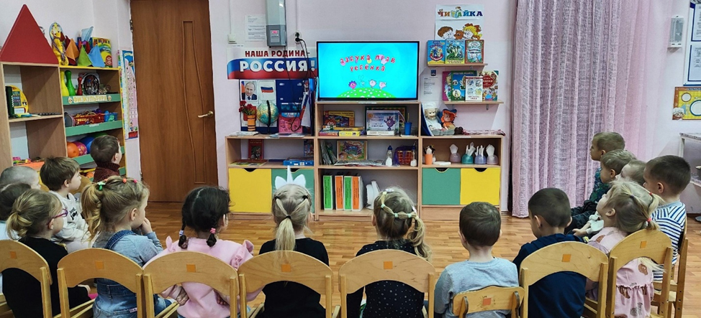
Организованные мероприятия способствуют формированию гражданского сознания и патриотизма, развивают любовь к Родине и воспитывают в детях гордость за свою страну. Они помогают уточнить и укрепить знания о главном законе нашей страны, о правах и обязанностях ее граждан.
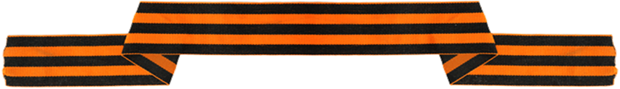
Участие во Всероссийской акции «Новый год в каждый дом. Военнослужащие»
В преддверии Нового года воспитанники средней группы «Весёлый городок» присоединились к Всероссийской акции «Новый год в каждый дом. Военнослужащие», чтобы поддержать тех, кто сейчас находится на передовой.
Под чутким руководством педагога ребята с увлечением мастерили поздравительные открытки для участников специальной военной операции. В каждую открытку юные художники вложили частичку своей души и тепла. Они старательно вырезали и приклеивали яркие детали, создавая красочные новогодние сюжеты.
Педагоги группы уверены, что эти трогательные послания, созданные детскими руками, станут для наших защитников настоящим оберегом, придадут им сил и уверенности в победе, а также выражают огромную благодарность за мирное небо над головой. Пусть эти маленькие знаки внимания согреют сердца военнослужащих и напомнят им о том, что дома их любят и ждут!
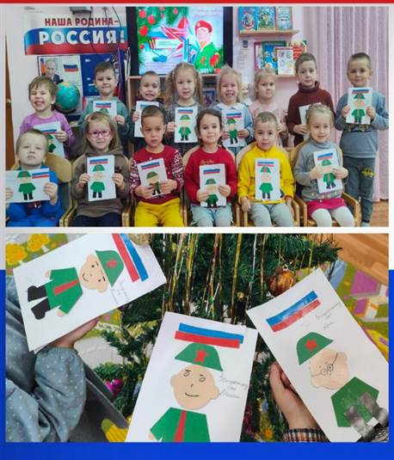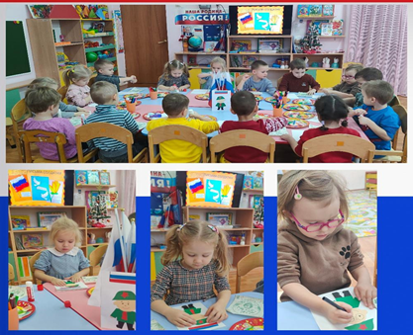
Пусть каждый солдат почувствует, что о нем помнят, его ценят и ждут с победой!
Нравственно-патриотический журнал детский сад №19.
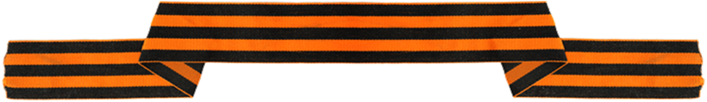
«Январь». Выпуск №5.
Акция «Шоколадка солдату».

Акция «Шоколадка солдату» - это простая, но очень важная инициатива, направленная на поддержку наших военнослужащих. Это возможность выразить благодарность и признательность тем, кто стоит на страже нашей безопасности, кто вдали от дома и близких выполняет свой долг.
В МБДОУ «Центр развития ребенка -детский сад 19 д. Жилина» Орловского муниципального округа прошла акция «Шоколадка солдату». Семьи воспитанников и педагоги детского сада с большим энтузиазмом откликнулись на призыв поддержать наших военнослужащих.
Дети с радостью приносили шоколад, а также с особым старанием готовили поздравительные открытки и писали письма солдатам, которые сейчас выполняют свой долг в зоне специальной военной операции. В каждом послании чувствовалась искренняя благодарность и поддержка.
Мы глубоко признательны каждому солдату за их решимость, смелость, храбрость, мужество и безграничную преданность нашей Родине. Вместе мы сильны и едины!
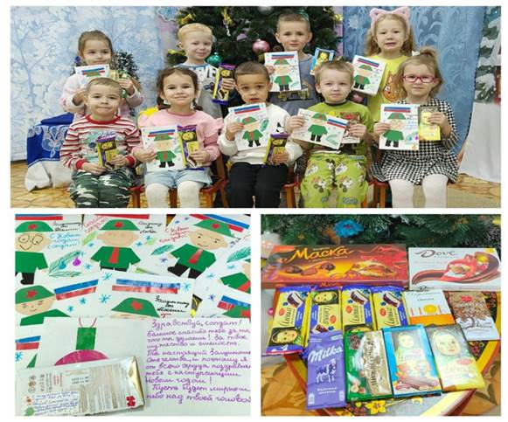
Нравственно-патриотический журнал детский сад №19.
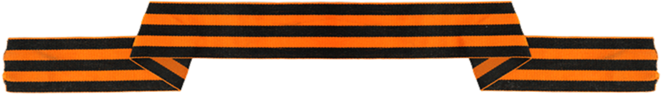
«Февраль». Выпуск №6.
Всероссийская акция «Письмо солдату

В нашем детском саду, в рамках гражданско-патриотического воспитания, проходит Всероссийская акция «Письмо солдату». Педагоги и воспитанники активно поддерживают наших защитников, участвующих в специальной военной операции.
Дети средней группы «Весёлый городок» с особым старанием нарисовали яркие и трогательные рисунки российским военным, которые сегодня участвуют в специальной военной операции. В своих работах дети выразили слова поддержки, пожелания скорейшей победы и возвращения домой к своим семьям. Вместе мы сильнее!
Взрослые и дети от всей души благодарят солдат за их мужество, отвагу и героизм, проявленные при защите нашей Родины. Мы верим, что вместе мы сильнее!
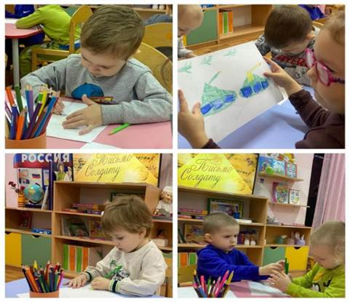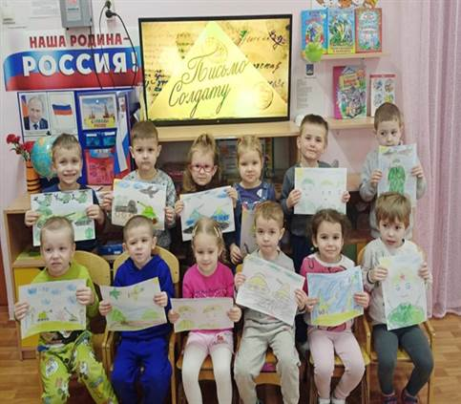

Нравственно-патриотический журнал детский сад №19.
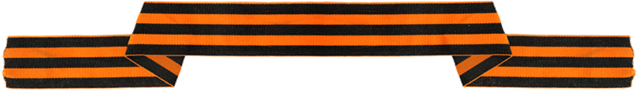
«Март». Выпуск № 7.
Официальный БРЕНДБУК 80-летия Победы!

В преддверии знаменательной даты – 80-летия Великой Победы – разработан официальный визуальный стиль, отражающий величие и значимость этого события. Ключевым образом юбилейной символики стал легендарный монумент «Родина-мать зовет!», возвышающийся на Мамаевом кургане в Волгограде. Этот величественный памятник, созданный в память о героях Сталинградской битвы, неразрывно связан с историей нашей страны и является символом непоколебимого духа и самоотверженности, с которыми наши воины защищали свою землю советского народа.
Вместе с силуэтом «Родины-матери» в айдентику вошли цифра «80», георгиевская лента – символ воинской славы, и слово «Победа», напоминающее о цене, которую заплатили наши предки за мирное небо над головой.
Памятник-ансамбль «Героям Сталинградской битвы», созданный в период с 1959 по 1967 годы под руководством выдающихся мастеров – скульптора Е.В. Вучетича, архитектора Я.Б. Белопольского и инженера Н.В. Никитина, – является не только архитектурным шедевром, но и местом памяти, куда ежегодно приезжают тысячи людей, чтобы почтить подвиг советских солдат. Этот образ, призывающий к борьбе с врагом, и сегодня вдохновляет нас на новые свершения и напоминает о важности сохранения мира.
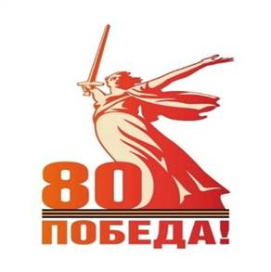 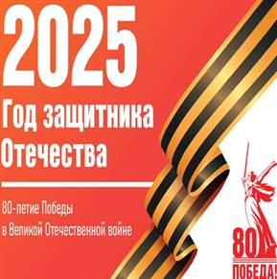

Нравственно-патриотический журнал детский сад №19.
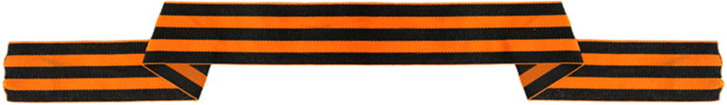
«Апрель». Выпуск №8.
Военно-патриотический туризм в Орловской области. Маршруты по локациям, связанным с событиями Великой Отечественной Войны.

День Победы — один из главных праздников нашей страны, в первую очередь — это День памяти. Ни один из героев, отдавших жизнь, защищая Родину, не должен быть забыт. В их честь по всей стране возведены мемориальные комплексы и монументы, и 9 Мая— важный повод посетить места, которые помнят военные годы
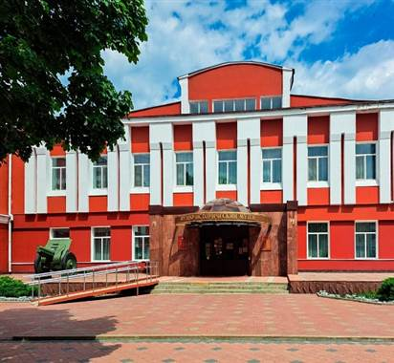
Военно-исторический музей. Орёл, ул. Гостиная, д.2.Экспозиция музея посвящена страницам военной истории Орловского края и участию орловцев в крупнейших военных кампаниях XVIII-начала XX века. Особое внимание уделено одному из ключевых событий в истории края – освобождению области от немецко-фашистских захватчиков во время Великой Отечественной войны.
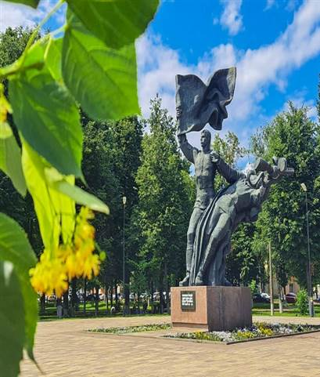
Памятник комсомольцам Орловщины, погибшим в годы Великой Отечественной войны: г. Орёл, Комсомольская
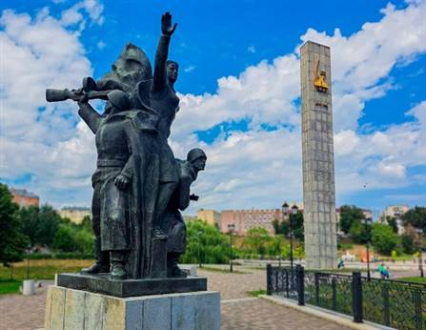
Площадь. Далёкий октябрь 1958-го – отсюда берёт начало закладка памятника молодым патриотам Орловщины. Комсомольская улица и Комсомольская площадь в г. Орле названы в честь славных героев-комсомольцев. Через 14 лет 25 июня 1972 г. в сквере у Комсомольской площади был открыт памятник комсомольцам Орловщины, погибшим в войне. 90 тысяч комсомольцев Орла и области ушли на фронт, чтобы преградить путь фашизму. Во время оккупации в городе действовало около 20 подпольных комсомольско-молодежных групп.
Памятник героям освободителям Орла. Адрес: г. Орёл, улица Левый Берег реки Оки. Скульптурная группа в честь освобождения Орла 5 августа 1943 года расположена на месте возникновения города-крепости Орла и одновременно на месте слияния двух рек: Оки и Орлика. На постаменте высечены слова А.Т. Твардовского из поэмы «Василий Тёркин»:«Он мощь свою в борьбе обрел, Жестокой и кровавой, Солдат-народ, и вот Орел-Начало новой славы».
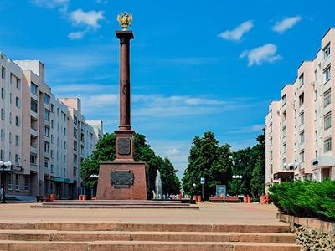
Бульвар Победы. Адрес: г. Орёл, бульвар Победы
Обустройство бульвара Победы началось в первой половине 1980-ых. В 1983г был воздвигнут памятник герою СССР, армия которого освобождала город Орел от фашистских захватчиков – генералу А. В. Горбатову.
В 2007 году Орлу было присвоено почётное звание РФ «Город воинской славы». Это событие отмечено сооружением памятной стелы, которая была открыта в 2010 году на бульваре Победы. В 2018 году здесь были открыты два бюста: Ивана Санько и Василия Образцова – героев-разведчиков, которые 5 августа 1943 года водрузили Красное Знамя в Орле на дом №11 по улице Московской (сегодня площадь Мира 5) в честь освобождения города от немецких захватчиков.

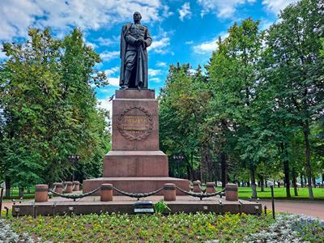
Сквер Гуртьева. Адрес: г. Орёл, сквер Гуртьева
Раньше на его месте была пустая площадь. В 1948 г. сквер получил нынешнее название в память о генерале Л.Н. Гуртьеве, погибшем при освобождении Орла 3 августа 1943г. Памятник был установлен в 1954 г. перед библиотекой им. Крупской. До этого там располагалось военное кладбище, которое поднее перенесли на Троицкое. В 1976 г. памятник Гуртьеву установили на нынешнее место. Автор монумента Гуртьеву – самый прославленный советский скульптор Евгений Викторович Вучетич. Автор памятников «Воин-освободитель» в Берлине и «Родина-мать зовёт» в Волгограде. В 1965 ветераны заложили в сквере Аллею Великой Отечественной войны (также известна как аллея Героев.). В 1995 в память об этом событии установили стелу.
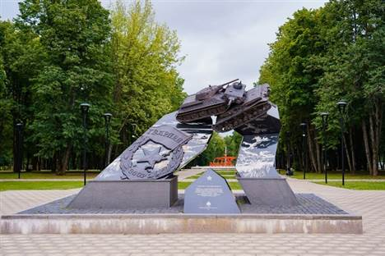
Парк Победы. Адрес: г. Орёл, парк Победы. Желание увековечить подвиг нашего народа во время трагических событий ВОВ стало причиной создания замечательно парка, который был заложен в 1955 году в честь десятилетия Великой Победы. Со временем он пришел в запустение и 5 августа 2021 года, после капитальной реконструкции, был вновь открыт. Ключевыми объектами на его территории стали монументальная стела с орденом Великой Отечественной войны, памятник гвардейцам-танкистам и часовня памяти погибших.

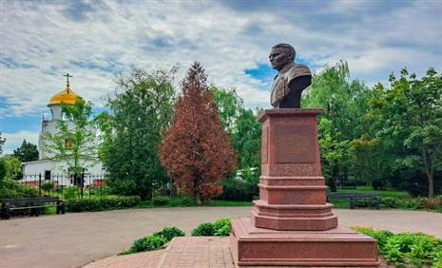
Сквер Героев-десантников.
Адрес: г. Орёл, сквер Героев –десантников.
На территории сквера находится храм-часовня Александра Невского, построенная в память о десантниках, погибших 3 октября 1941 года. Тогда, на Орловском аэродроме под огнём противника высадилась 201-я воздушно-десантная бригада 5-го воздушно-десантного корпуса полковника И.С. Безуглого. Они вступили в неравный бой с огромной армией Гудериана. Все десантники-защитники города погибли. Также здесь установили бюст Василию Маргелову. Именно он придумал концепцию применения ВДВ в стратегических операциях, при нём началось становление и активное развитие военно-воздушных войск.
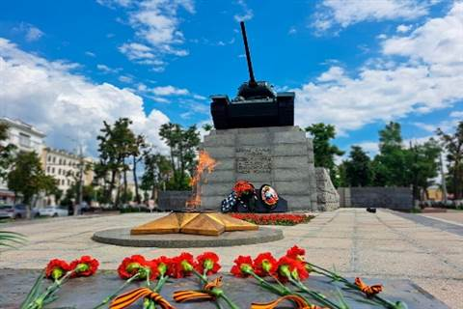
Сквер танкистов
Адрес: г. Орёл, площадь Мира
После освобождения Орла от немецкой оккупации 5 августа 1943 года на здание возле сквера было водружено знамя победы. А в нём устроили братскую могилу танкистов, погибших при освобождении Орла. Тогда место было решено переименовать в сквер Танкистов. На братской могиле был поставлен подбитый танк Т-70. Так появился один из первых мемориалов Великой Отечественной войны. В 1963 г. в Сквере Танкистов был зажжён Вечный Огонь. Для этого был приглашён маршал Иван Христофорович Баграмян, принимавший участие в разработке плана освобождения Орла. В 2016 г. ему в Сквере поставили памятник. В 1968 году боевой танк «Т-70», который изначально стоял на братской могиле танкистов, заменили на «Т-34». «Т-70» установили напротив Орловского военно-исторического музея.
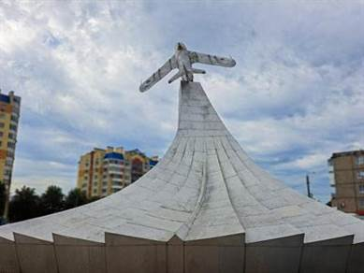
Памятник лётчикам: г.Орёл, ул. Комсомольская, 334, остановка Ботаника.
Мемориал был открыт через 30 лет после освобождения Орла, в 1973 году. На вершине металлической стелы, высотой несколько метров, установлен самолёт «МИГ-17». В год открытия здесь располагался военный аэродром, а памятник можно отнести не только к лётчикам Великой Отечественной, но и всем пилотам Орла, охранявшим мирное небо Родины.
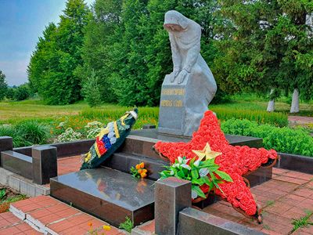
Военно-исторический комплекс «Вяжи»
Адрес: Орловская область, Новосильский район, село Вяжи-Заверх
В Новосильском районе на высоком берегу реки Зуши находится живописное село Вяжи. Именно здесь 12 июля 1943 года началась Орловская стратегическая операция «Кутузов». Советские войска перешли в решительное наступление, прорвали вражескую оборону и открыли путь к освобождению Орловщины.
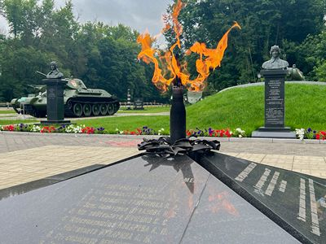
Мемориал танкистам-первогвардейцам
Адрес: Орловская область, Мценский район, п. Первый воин. В октябре 1941 года 4-я танковая бригада полковника Михаил Катукова дала здесь решительный отпор 2-ой танковой группе Гудериана. В те морозные октябрьские дни, наши танкисты применили новую тактику - стрельбу из засады, чего немцы совсем не ожидали. В ходе сражения у деревни Первый воин 4-я танковая немецкая дивизия была практически уничтожена. Это задержало продвижение захватчиков и позволило выиграть драгоценное время для подготовки к обороне Тулы и Битве за Москву.
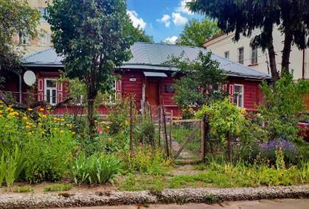
Дом П.А. Ермолова.
Адрес: г. Орёл, улица Ермолова, 7
Дом был построен в 1827 г. отцом знаменитого генерала Петром Алексеевичем Ермоловым рядом с Архиерейским домом, бывшим Свято-Успенским монастырем. В 1827 г. Николай I отстранил генерала Ермолова от всех должностей и отправил в отставку, после чего тот приехал в Орел. Будучи в городе, Алексей Петрович неоднократно посещал дом своего отца на Заострожной улице. Петр Алексеевич Ермолов жил здесь до своей кончины в 1832 г. В последующие годы здание перестраивалось, меняло облик и сохранилось в хорошем состоянии благодаря его жильцам.
С 1929 по 1962 гг. Заострожная улица носила название 2-й улицы Коммуны, а потом была переименована в память о герое Отечественной войны 1812 г. Дом его отца и сегодня можно увидеть за городским парком. В настоящее время здесь живут две семьи, а об истории здания напоминает размещенная на фасаде мемориальная доска.
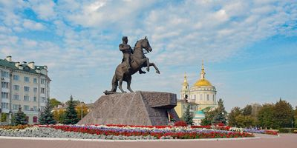
Сквер Генерала А.П. Ермолова
Адрес: г. Орёл, сквер Генерала А.П. Ермолова. Сквер имени генерала Ермолова был создан в июне 2002 года. В его центре поместили камень с надписью: «На этом месте будет установлен памятник выдающемуся военному и государственному деятелю России, генералу от инфантерии, артиллерии, дипломату, герою Отечественной войны 1812 года, нашему земляку Алексею Петровичу Ермолову (1777-1861). Камень установлен 4 июня 2002 года в честь 225-летия со дня рождения А.П. Ермолова».
27 июля 2012 года памятник А.П. Ермолову был торжественно открыт. Это событие приурочили к 200-летию победы в Отечественной войне 1812 года. Автором монумента стал скульптор Равиль Юсупов. За основу был взят образ Медного всадника в Санкт-Петербурге. Лицо Ермолова воссоздано по картине английского художника Джорджа Доу.

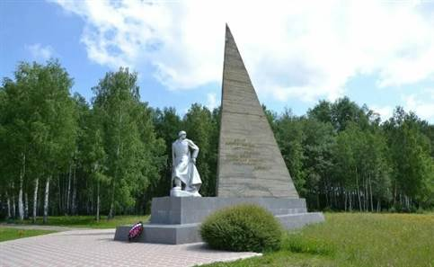
Кривцовский мемориал
Адрес: Орловская область, Болховский район, рядом с с. Кривцово.
«Долина смерти» - такое почти официальное название у этого места. Это место памяти о солдатах и офицерах, погибших здесь в Великую Отечественную войну (1941 – 1945 гг.). Мемориал был открыт 16 сентября 1970 года и получил своё название от близлежащего села Кривцово. Композиция из памятников находится в удивительно красивой берёзовой роще, на небольшой высоте, которая возвышается над поймами рек: Ока, Зуша, Нугрь и Березуйка. В этих местах почти два года шли тяжёлые кровопролитные бои. Здесь советские люди пытались защитить от фашистских захватчиков свою Родину, дом и семью. На этом участке убитыми и пропавшими без вести числится сотня тысяч солдат…
9 Мая – это важный повод прийти к этим священным местам, почтить память героев и ощутить связь с историей, которая навсегда останется в наших сердцах. Это день, чтобы вспомнить, какой ценой досталась нам мирная жизнь, и передать эту память будущим поколениям.

Нравственно-патриотический журнал детский сад №19.
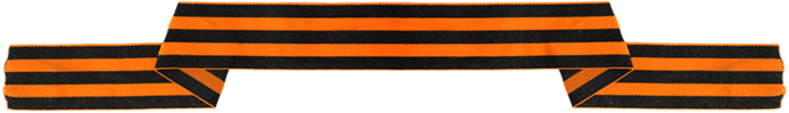
«Май». Выпуск №9.:
«Помним! Гордимся! Чтим!»

Вечная память павшим солдатам,
Слава и низкий поклон нашим дедам.
Самой святою всегда будет дата —
9 Мая… Весна… День Победы!
Наши ветераны... Эти слова наполнены глубоким уважением, благодарностью и трепетом. За ними стоят годы тяжелейших испытаний, подвигов, самоотверженности и невероятной силы духа.
Помним! Мы никогда не забудем их вклад в нашу мирную жизнь. Мы помним о тех, кто отдал свои жизни, защищая Родину, и о тех, кто вернулся с войны, неся на себе бремя пережитого. Мы помним их истории, их лица, их жертвы. Эта память - священна и передается из поколения в поколение.
Гордимся! Мы гордимся каждым ветераном, каждым, кто приближал Победу. Мы гордимся их мужеством, стойкостью, преданностью и любовью к своей стране. Они - пример для нас, образец героизма и самопожертвования. Их подвиг - бессмертен.
Чтим! Мы чтим ветеранов не только в праздничные дни, но и каждый день. Мы окружаем их заботой и вниманием, оказываем необходимую помощь и поддержку. Мы слушаем их рассказы, учимся у них мудрости и жизненной стойкости. Мы чтим их память, сохраняя и передавая ее будущим поколениям.
«Помним! Гордимся! Чтим!» - это не просто слова, это наше отношение к тем, кто подарил нам мирное небо над головой. Это наша благодарность, наша любовь и наше уважение к нашим ветеранам.
Ветераны – это живая история нашей страны. Они – свидетели великих событий, участники героических сражений. Их опыт – бесценен, их мудрость – необходима нам для того, чтобы строить будущее, основанное на мире, справедливости и уважении к человеческому достоинству. И пока мы помним, гордимся и чтим наших ветеранов, их подвиг будет жить в веках, вдохновляя новые поколения на служение Родине и защиту мира.
Рекомендации для родителей:
- Покажите детям фотографии ветеранов, если они есть в вашей семье.
- Расскажите историю одного конкретного ветерана, которого вы знаете.
- Предложите детям нарисовать рисунок или сделать открытку для ветерана.
- Сходите вместе на парад Победы или к памятнику воинам-освободителям.
Главное, чтобы дети поняли, что ветераны – это не просто какие-то люди из прошлого, а настоящие герои, которые сделали для нас очень много.

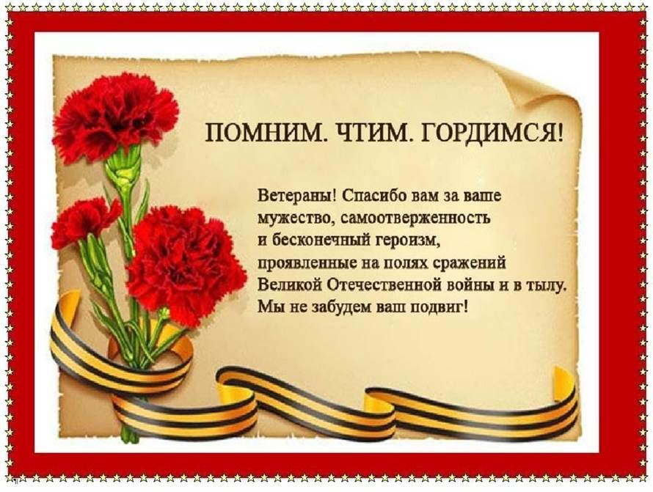

Ветеран Великой Отечественной войны семьи воспитанницы: Борзенковой Юлианны.
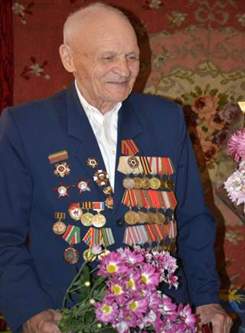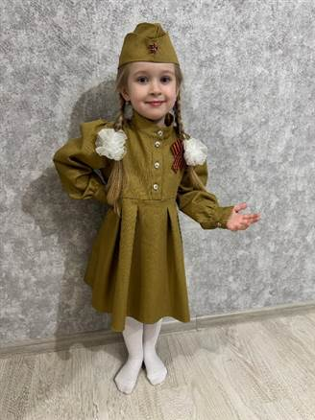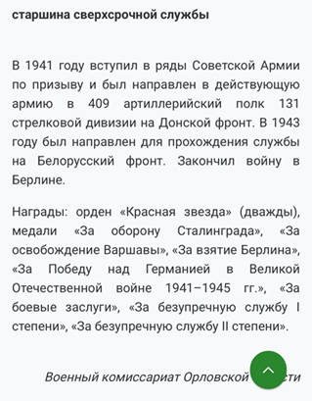
Иван Антонович Федоров родился 29 августа 1922 года в деревне Кобзево Малоархангельского района Орловской области. Сын крестьянина стал трактористом и уже проложил первую борозду. Все изменила война. Осенью 1941 года Федоров в эшелоне с мобилизованными направлялся на северо­восток. Его определили в формировавшийся 409­й стрелковый полк 131­й стрелковой дивизии. В июне 1942­го 19­летний Иван получил боевое крещение под Сталинградом. Войну Иван Федоров закончил в Берлине. Выйдя в запас, Иван Антонович трудился вдали от родных мест – ветфельдшером в Одесской области. В 1951 году вновь надел военную форму. В 1953 году его назначили на должность старшины полковой батареи в полк, сформированный известным военачальником Героем Советского Союза генерал­майором Куликовым. Там он прослужил до 1957 года. За плечами у Ивана Антоновича огромный боевой путь. Два ордена Красной Звезды, орден Отечественной войны I степени, меда¬ли «За оборону Сталинграда», «За освобождение Варшавы» — украшают грудь ветерана войны и Вооружённых Сил.
Ветеран Великой Отечественной войны семьи воспитанницы: Новиковой Любы.
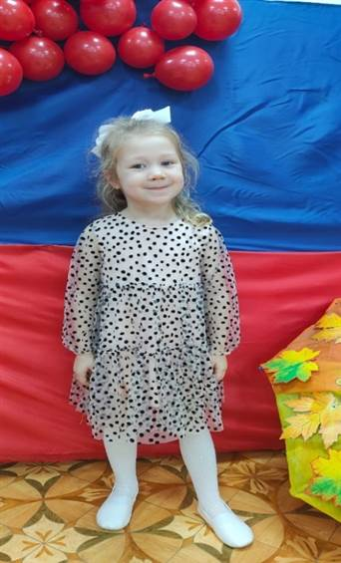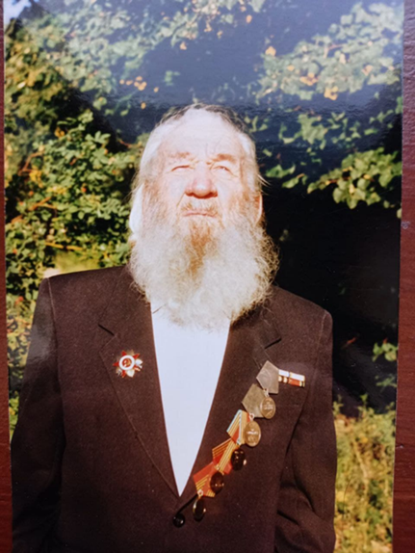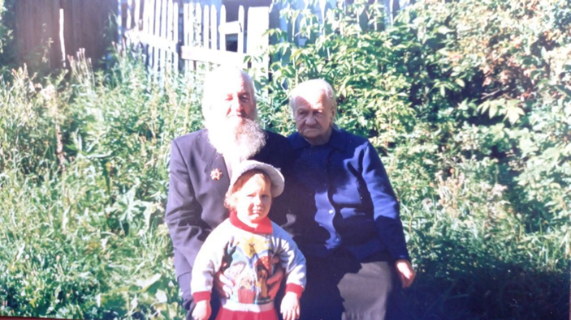
Баянов Василий Алексеевич.
Родился 24.12.1912 ( по старому стилю ) в селе Антоново Нижегородской губернии в крестьянской семье. После окончания учительских курсов работал учителем начальной школы, затем директором начальной школы в деревне Тубанаевка Горьковской области. Летом 1941 года был мобилизован в ряды Советской армии. Воевал в пехотных войсках во время обороны Москвы. Был ранен в первый раз. После лечения в госпитале воевал в войсках связи. Ещё был трижды ранен. Победу встретил в немецком городе Штеттин ( сейчас польский Шецин ) в охранном полку маршала Рокоссовского К.К. Награжден медалями «За отвагу», «За боевые заслуги», «За Победу над Германией», орденом Великой Отечественной войны 1 степени. Вырастил двух дочерей. Умер в 2003 году в возрасте 90 лет.

Ветеран Великой Отечественной войны семьи воспитанника:
Попова Миши.
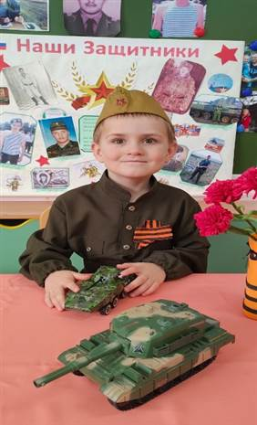 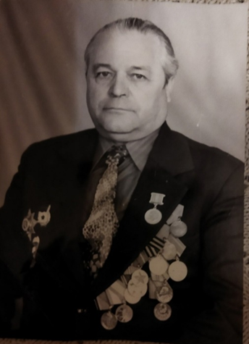 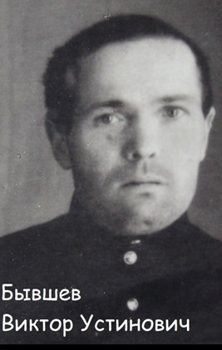
Бывшев Виктор Устинович. Годы жизни: 1922 - 1967. Родился д, Смородинка. В1941 году ушел на фронт добровольцем.

Ветеран Великой Отечественной войны семьи воспитанницы: Яшкиной Софии
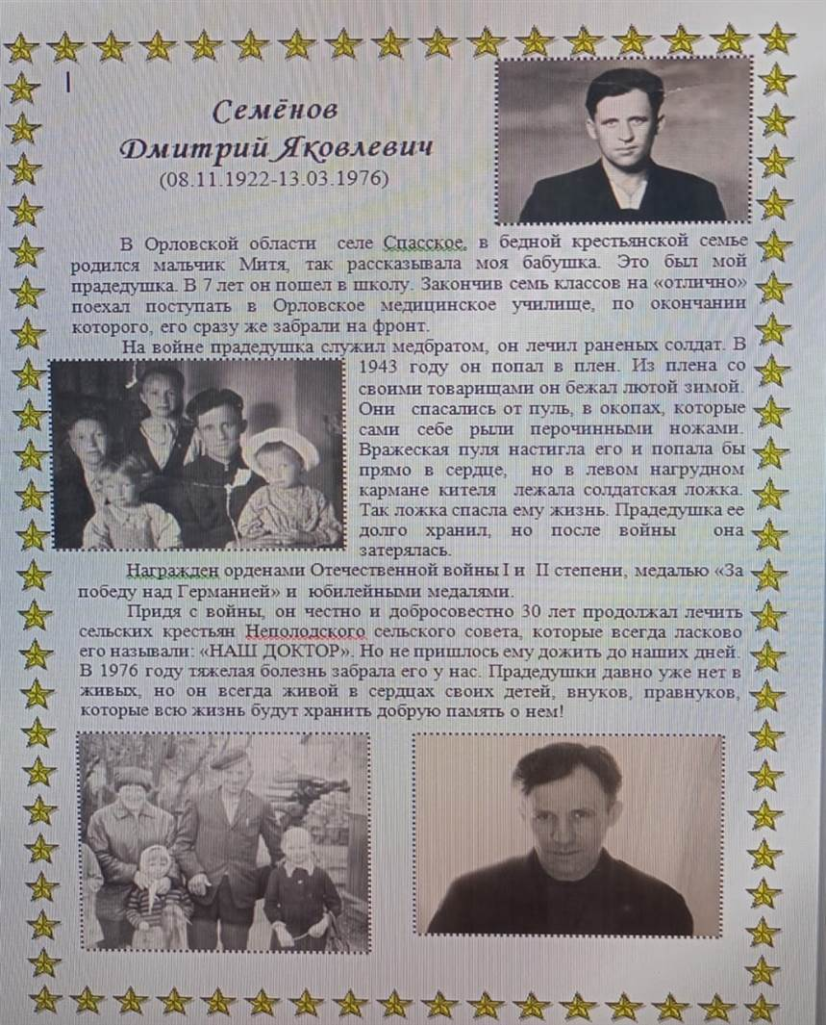

Ветеран Великой Отечественной войны семьи воспитанника: Николаенко Ильи.
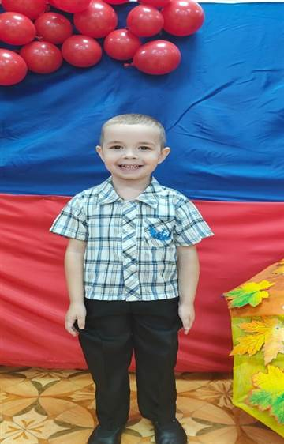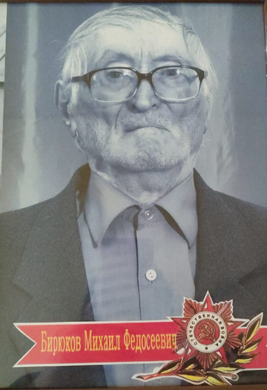

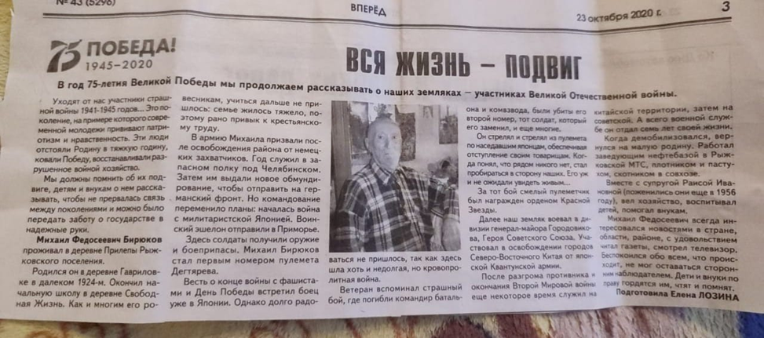
Ветеран Великой Отечественной войны семьи воспитанника:
Плющ Влада.
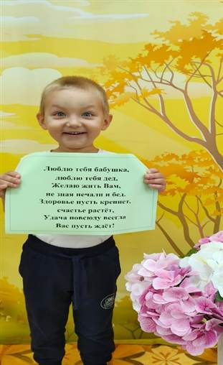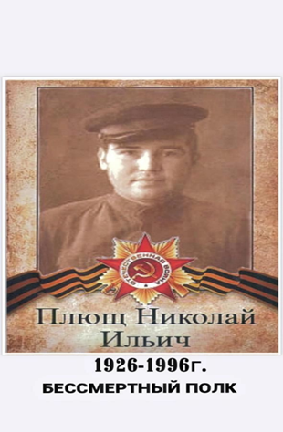
Дата рождения _._.1926г.
Место рождения Брянская обл., Погарский р-н, с. Андрейковичи
Воинская часть 142 стрелковый полк, 50 Орловской стрелковой дивизии 2-го Белорусского фронта.
Должность: Стрелок
Звание: Красноармеец
Награды: Орден Отечественной войны 1степени, Орден Красной звезды (2)
Дорогие наши ветераны!
Спасибо за мирное небо над головой, за яркое солнце и за то, что мы можем спокойно играть и радоваться жизни. Мы рисуем для вас рисунки, учим стихи и песни, чтобы хоть немного выразить нашу благодарность. Мы хотим, чтобы вы знали, что мы помним о вас и гордимся вами!
Желаем вам крепкого здоровья, долгих лет жизни и много-много радости! Спасибо вам за все! С любовью и уважением, Ваши маленькие друзья!
Нравственно-патриотический журнал детский сад №19.

Выпуск №10.
Как рассказать детям о войне? Список книг о войне для детей дошкольного возраста.

Книги – наши проводники в прошлое, позволяющие прикоснуться к истории и сохранить память о тех, кто сражался за мир. Особенно важно знакомить с ними юное поколение, начиная уже с дошкольного возраста.
Прежде чем погрузиться в чтение о войне, важно подготовить ребенка. В простой и понятной форме расскажите об исторических событиях, объясните, что солдаты защищали свою землю, свои семьи от врага, проявляя невероятную отвагу. Не забудьте упомянуть о тяготах, выпавших на долю женщин и детей, оставшихся в тылу, об их стойкости и самоотверженности.
Как справедливо заметила Светлана Алексиевич, забвение войны чревато ее повторением. В преддверии 80-летия Великой Победы особенно важно помнить о той страшной цене, которую заплатило человечество за свободу от фашизма. Миллионы жизней, разрушенные города, сломанные судьбы – это напоминание о том, что мир хрупок и его необходимо беречь. Наши деды и прадеды отстояли его для нас, и наш долг – сохранить эту память для будущих поколений.

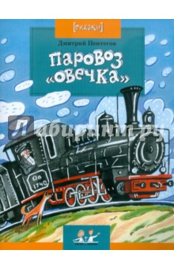
Дмитрий Пентегов: Паровоз «Овечка». Герой этой сказки – небольшой паровоз из серии «Ов», который железнодорожники ласково называли “Овечка”. Когда-то он ездил от Москвы до самого Тихого океана. Потом его сменили мощные паровозы других серий, но «Овечек» все уважали за то, что они прочные и надёжные. А в годы Великой Отечественной войны началась новая жизнь этого паровоза: он стал зенитным бронепоездом и отгонял от наших эшелонов вражеские самолёты, вписав свою страницу в историю Великой Победы.
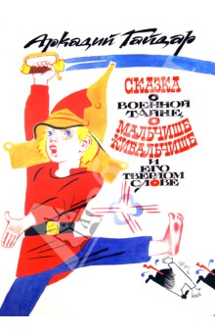
«Сказка о Военной тайне, о Мальчише-Кибальчише и его твёрдом слове» А.Гайдара. После ухода старших на войну со внезапно напавшими на страну злобными «буржуинами» Мальчиш-Кибальчиш возглавил сопротивление последней оставшейся силы, мальчишек — «мальчишей». Им было нужно «только ночь простоять да день продержаться».
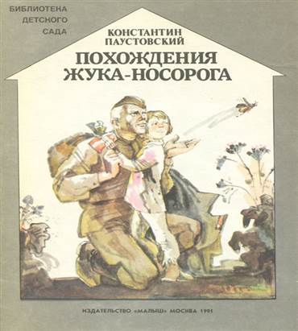
Солдатская сказка К.Паустовского «Похождения жука-носорога». Когда Петр Терентьев уходил из деревни на войну, маленький сын его Степа не знал, что подарить отцу на прощание, и подарил наконец старого жука-носорога. Жук прошел вместе с отцом всю войну и вернулся в родные края. Удивительная история дружбы человека и жука!
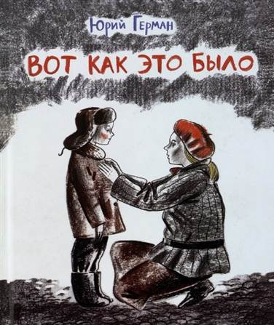
Юрий Герман. Вот как это было
Повесть «Вот как это было», давшая название всей серии, написана от лица семилетнего ленинградца Мишки. От него мы узнаём, как меняется уютный и невеликий мир мальчишки, когда приходит война. Вместе с друзьями Мишка бегает тушить бомбы-зажигалки, выступает в госпитале, испытывает голод и холод. Война прокралась и в его бесхитростное восприятие жизни. Оканчивается история прорывом блокады, и Мишка с друзьями встречают победителей.
Нравственно-патриотический журнал детский сад №19.

Выпуск №11.
22 августа День Российского флага.

«Российский флаг — Отечество и братство. Российский флаг — священной веры флаг.
Российский флаг — наш символ и богатство.
Российский флаг — к победам смелый шаг!»
Л. Максимчук
22 августа - День Государственного флага Российской Федерации.
Более 30 лет назад российский триколор вновь получил статус национального флага. Так, 22 августа 1991 года власти РСФСР постановили считать национальным стягом исторический флаг России, который тогда был описан как «полотнище с белой, лазоревой и алой полосами».
Вскоре после этого в нашей стране появился новый праздник — День государственного флага России. Установлен он был в 1994 году указом тогдашнего российского лидера и с тех пор отмечается в конце каждого лета — 22 августа.
Между тем история самого российского триколора насчитывает уже более 310 лет. Так, создателем трехцветного стяга считается Петр I, который в 1705 году выпустил указ, обязавший все торговые суда плавать только с бело-сине-красным флагом (причем Петр I сам придумал, как он будет выглядеть). Государственным же это бело-сине-красное полотнище официально стало только в конце XIX века — в 1896 году.
В День флага РФ традиционно во всех регионах проходят торжественные шествия, патриотические мероприятия, спортивные соревнования, авто-, вело- и мотопробеги, различные флешмобы, конкурсы и концерты. Причем главные торжества обычно устраиваются в центре крупных городов. Стоит отметить, что у всех этих мероприятий одна цель — показать важность государственных символов России.
Российский флаг очень красивый и состоит из трех полосок:
- Белая полоска – как чистый снег, как облака в небе. Она означает чистоту, мир и добро.
- Синяя полоска – как море, как небо над головой. Она означает верность, честность и правду.
- Красная полоска – как солнышко, как ягоды на кусте. Она означает смелость, силу и любовь к своей Родине.
В преддверии важного государственного праздника, в средней группе детского сада царила атмосфера творчества и патриотизма. Маленькие художники, вооружившись красками и кисточками, с энтузиазмом принялись за создание главного символа своей страны – флага Российской Федерации.
Под чутким руководством воспитателя, ребята старательно выводили ровные полосы белого, синего и красного цветов. В процессе работы они узнали о значении каждого цвета, символизирующего благородство, честность и мужество. Рисование флага стало не просто творческим занятием, но и важным шагом в формировании у детей чувства гордости за свою Родину, уважения к ее истории и символам. Маленькие художники с удовольствием демонстрировали свои работы, полные детской непосредственности и искренней любви к Родине.
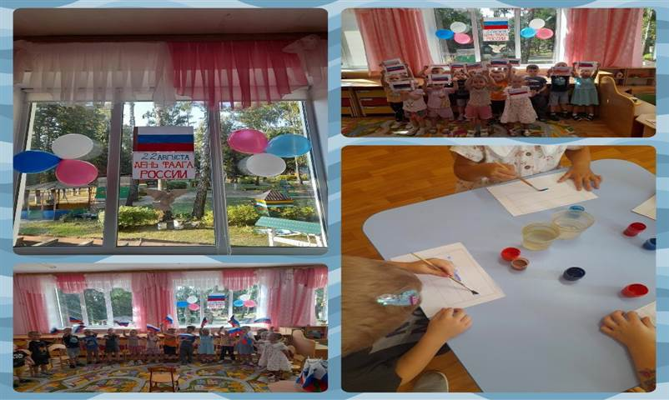
Нравственно-патриотический журнал детский сад №19.

Выпуск №12.
Мультфильмы о войне для дошкольников

В 2025 году вся страна будет отмечать важную и значимую дату – 80-летие Победы в Великой Отечественной войне. Это день памяти, скорби и безмерной благодарности героям, отстоявшим мир и свободу для будущих поколений.
В этот день мы вспоминаем подвиг солдат, тружеников тыла, партизан и всех, кто приближал Победу. Мы чтим память павших, возлагаем цветы к мемориалам и обелискам, и говорим слова благодарности ветеранам, которые, несмотря на все тяготы войны, смогли выстоять и подарить нам мирное небо над головой.
80-летие Победы – это не просто юбилейная дата, это возможность еще раз осмыслить уроки истории, укрепить связь поколений и передать память о героизме и самоотверженности наших предков будущим поколениям. Это повод задуматься о ценности мира и необходимости его сохранения.
Разговор о войне – это важно. Но как рассказать об этом сложном и трагичном периоде детям, чтобы они поняли, не испугались и не травмировались? Ключ – в языке, понятном их возрасту. Для детей дошкольного возраста таким языком часто становятся мультфильмы.
Мультфильмы о Великой Отечественной войне могут стать отличным способом познакомить ребенка с историей, рассказать о героизме и самоотверженности людей, не прибегая к излишней жестокости и натуралистичным сценам.
Мы собрали для вас несколько советских мультфильмов, которые можно смело показать ребенку, чтобы рассказать о войне доступно и интересно:
Эти мультфильмы помогут вашему ребенку понять, что такое война, почему она произошла, и как важно помнить о тех, кто защищал нашу Родину. Они рассказывают о героизме, дружбе, любви к Родине и важности мира.
Важно помнить:
- Обсудите мультфильм с ребенком после просмотра. Спросите, что ему понравилось, что он понял, какие чувства у него вызвал.
- Будьте готовы ответить на вопросы. Дети могут задавать сложные вопросы о войне, и важно отвечать на них честно и доступно.
- Не перегружайте ребенка информацией. Начните с малого и постепенно углубляйтесь в тему, учитывая возраст и эмоциональную зрелость ребенка.
Мультфильмы – это лишь один из способов рассказать детям о войне. Используйте их как отправную точку для дальнейших разговоров и исследований. Помните, что ваша задача – не напугать ребенка, а помочь ему понять и запомнить историю своей страны.
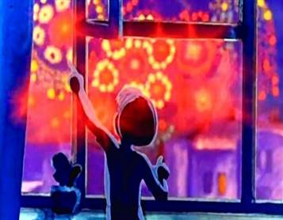
САЛЮТ (1975)
Замечательный, короткий мультфильм.
Режиссер: Ирина Гурвич.
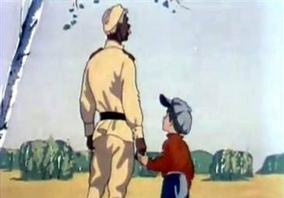
В праздничный весенний день мальчонка вместе со своим папой ждут салют. Глядя из окна, малыш заметил прогуливающегося с детьми бородатого дедушку. Оказывается, что у главного героя дедушка никогда не носил бороды и так никогда и не был стареньким, ведь молодым погиб на войне, сражаясь за родную страну и близких. Ссылка: https://ya.ru/video/preview/296924674881641753
СОЛДАТСКАЯ СКАЗКА (1983)
Режиссер: Алла Грачева
Мультфильм, снятый по сказке Паустовского. Когда Петр уходил воевать с фашистами на фронт, сын подарил ему пойманного возле родного дома жука-носорога, которого солдат взял с собой. Теперь им предстоит окунуться в сражения и бои, увидеть, как небо становится черным из-за пороха и вражеской осады, а пули будут кружить вокруг них сотнями. Но они обязательно вернуться туда, где их ждут. Ссылка: https://ya.ru/video/preview/11712233297631170047
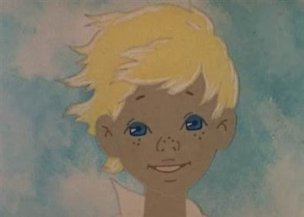
ВАСИЛЁК(1973)
Режиссер: Стелла Аристакесова
По всему свету ищет Мальчик своего Дедушку, и никто не может ему помочь. Наконец, он видит корабль, названный именем его деда — героя войны.
Ссылка: https://ya.ru/video/preview/3489307969820178481
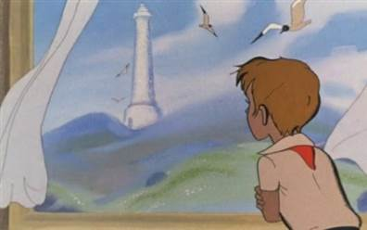
ЛЕГЕНДА О СТАРОМ МАЯКЕ (1976)
Режиссёр: Витольд Бордзиловский
Мультфильм для детей о Великой Отечественной Войне, о настоящих героях, о том как мальчик и девочка помогли советским десантникам зайти в бухту.
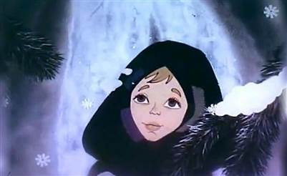
Ссылка: https://ya.ru/video/preview/15542108190504521757
Партизанская снегурочка (1981) - Великая Отечественная Война. Суровая зима. Маленькая девочка несет в лес донесение партизанам. Что случилось дальше - смотрите в мультфильме. Ссылка: https://ya.ru/video/preview/1981389239678178741
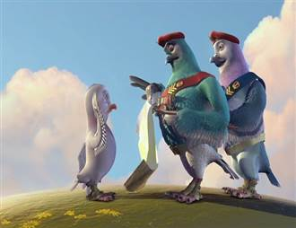
«Вэлиант: Пернатый спецназ», 2005
Мультфильм о Второй мировой войне в лучших традициях «Диснея». Ссылка: https://ya.ru/video/preview/6425253195815179459
Нравственно-патриотический журнал детский сад №19.

Выпуск №13.
Галерея героев Орловской области
Великой Отечественной войны 1941–1945 гг.

…Нет в России семьи такой,
Где не памятен был свой герой.
И глаза молодых солдат
С фотографий увядших глядят…
Этот взгляд, словно высший суд,
Для ребят, что сейчас растут.
И мальчишкам нельзя ни солгать, ни обмануть,
Ни с пути свернуть!
поэт-фронтовик, уроженец г. Орла
Евгения Аграновича «Вечный огонь».
Орловская область, как и вся Россия, свято хранит память о героях Великой Отечественной войны. Их подвиги увековечены не только в сердцах людей, но и в названиях улиц, площадей, а также в величественных памятниках, воздвигнутых в их честь. Предлагаем вам познакомиться с именами тех, кто отдал свои жизни за свободу и независимость нашей Родины, и чьи имена навсегда вписаны в историю Орловской области.
Это лишь некоторые из героев Орловщины, чьи имена навсегда вписаны в историю. Память о них жива в сердцах людей, в названиях улиц и в величественных памятниках, напоминающих о подвиге советского народа в годы Великой Отечественной войны.
Помните! Изучение истории, сохранение памяти о героях – это наш долг перед будущими поколениями. Ведь именно благодаря их самоотверженности и мужеству мы сегодня живём в свободной стране. Орловская земля гордится своими сынами и дочерями, отдавшими жизни за Родину. Их подвиги – яркий пример беззаветной преданности и героизма, достойный подражания.
Герои Советского Союза, чьи имена носят улицы и которым установлены памятники в Орловской области:
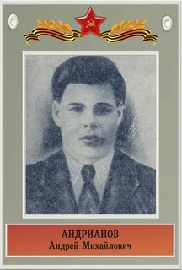
Андрианов Андрей Михайлович (1917 – 22.07.1944)
Родился в деревне Жилино Орловского района, ныне в черте города Орла. В ВОв - командир минометного расчета на 3-м Белорусском фронте. Погиб при освобождении города Паневежиса (Литва), где и похоронен. За самоотверженные действия в битве на Днепре сержанту Андрианову 17.11.1943 г. было присвоено звание Героя Советского Союза. Награжден орденом Ленина, медалями. На доме № 2 по ул. Андрианова установлена мемориальная доска. Улица Андрианова – образована 30.11.1962г. Советский район.
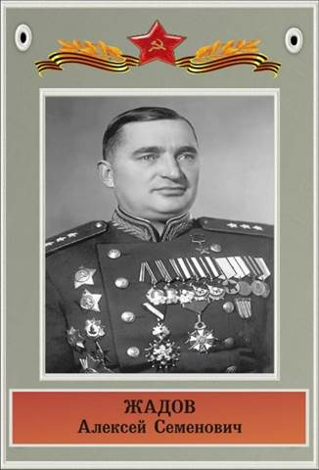
Жадов Алексей Семенович (30.03.1901-10.11.1977)
Родился в с. Никольское Свердловского р-на Орловской области. Участник ВОВ с июня 1941г. Участвовал в Сталинградской и Курской битвах. 5-я гвардейская армия под командованием А.С.Жадова показала высокое военное искусство и героизм в танковом сражении в районе Прохоровки в ходе Курской битвы. Звание Героя Советского Союза присвоено 6.04. 1945г. В 1950-54гг. начальник Военной академии им. М.В. Фрунзе. В 1954- 1955гг.- Главнокомандующий Центральной группой войск. Генерал армии (1955). Именем генерала названа площадь в Москве и школа в селе Никольском, в которой он учился. Улица Генерала Жадова - название присвоено 7.12.1979г. Советский район.
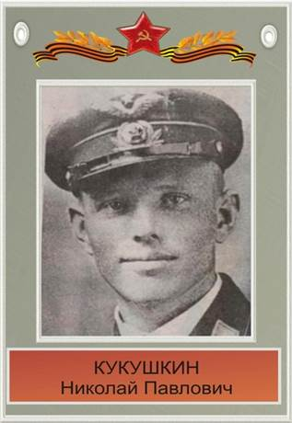
Кукушкин Николай Павлович (12.10.1918 – 10.03.1943).
Родился в д. Цветынь, ныне Орловского района Орловской области. Старший лейтенант, командир эскадрильи штурмовой авиации. Направил свой горящий самолет на вражеский аэродром Аллакуртти в районе г. Кандалакши (Заполярье). Улица Кукушкина – Северный район.

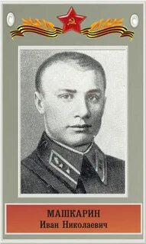
Машкарин Иван Николаевич (15.12.1921 – 11.04.1944) Родился в дер. Бутово Урицкого района Орловской области. В 1940г. окончил Орловское танковое училище. Командир 432-го танкового батальона. Одним из первых 11.04.1944г. форсировал залив Сиваш, прорвав оборону противника, что позволило главным силам развить успех. Погиб в этот бою. Похоронен на воинском кладбище в г. Симферополе. Звание Героя Советского Союза Машкарину присвоено 24.03.1945г. посмертно. Награжден орденом Ленина, Красного знамени, Богдана Хмельницкого 3 ст., Отечественной войны 1 ст. Школа №12 в г.Орле, где он учился, носит его имя. Здесь же установлена мемориальная доска. Улица Машкарина – образована 6 .12. 1985г. Заводской район.

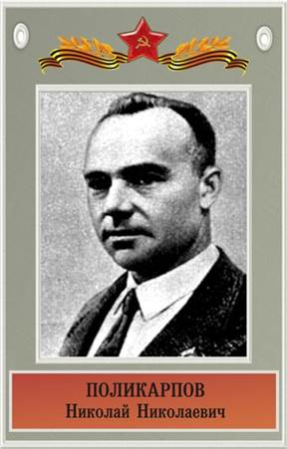
Поликарпов Николай Николаевич ( 8.06. 1892-19.07.1944) Родился в с. Калинино Ливенского уезда Орловской губернии. Авиаконструктор. С 1918г. года являлся руководителем ряда авиационных заводов. Один из ведущих конструкторов отечественного самолетостроения. Под его руководством созданы истребители И-1, И-15, И-16, И-153 ("Чайка"), учебный самолет У-2 (ПО-2), разведчик Р-5 и др. С 1943 г. профессор и заведующий кафедрой конструкций и проектирования самолетов в Московском авиационном институте. Доктор технических наук (1940), Герой 20 Социалистического Труда (1940). Похоронен на Новодевичьем кладбище в Москве. Площадь Поликарпова - название присвоено 21.07.1972г. Улица Поликарпова – название присвоено 27.11.1953г. Железнодорожный район.

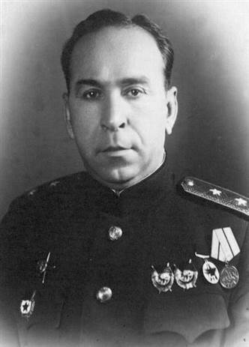
Родин Георгий Семенович (7.11.1897-6.01.1976) Родился в д. Болотово Орловского района. Участник первой мировой войны. Во время ВОВ командовал 47 танковой дивизией. Командир Уральского танкового корпуса. Принимал участие в операции «Кутузов» и в освобождении Болховского, Знаменского, Хотынецкого, Урицкого и Шаблыкинского районов. Награжден орденом Ленина, 4-мя орденами Красной звезды. Почетный гражданин г. Орла с2.11. 1972 г. Похоронен на Троицком воинском кладбище г. Орла. Улица Генерала Родина-название присвоено 9.04.1976г. Советский район.

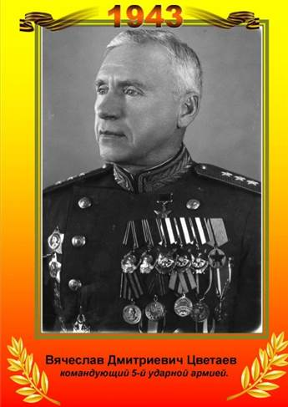
Цветаев Вячеслав Дмитриевич (17.01.1893 – 11.08.1950) Родился на ст.Малоархангельск Орловской области. С июля 1941г. В.Д.Цветаева командующий группой, входящей в состав Карельского фронта. В ходе зимнего наступления 5-я армия под его командованием прорвав оборону врага, на реке Северный Донец, 24 овладела городом Шахты. За эту операцию награжден Орденом Суворова 1-ой ст. На завершающем этапе войны генерал Цветаев командовал 33-й армией. Звание Героя Советского Союза было присвоено 6.04. 1945г. После ВОв - начальник Академии им. М.В.Фрунзе. Улица Цветаева – название присвоено 17.02. 1956г. Советский район.

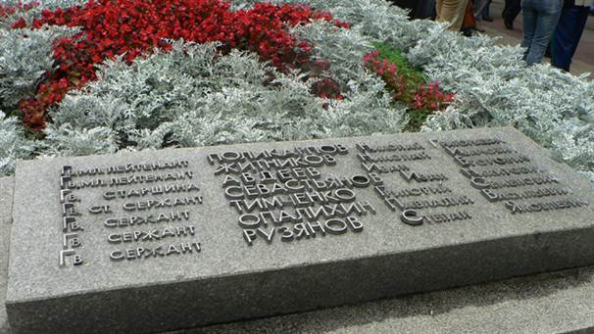

Нравственно-патриотический журнал детский сад №19.

Выпуск №14.
«Орёл помнит своих героев».

«Смотрю на этих мужественных людей, порой совсем молодых людей, и без всякого преувеличения могу сказать: сердце наполняется гордостью за наших людей, за наш народ и за конкретно этих людей. Такие, безусловно, не отступят, не подведут и не предадут», - сказал президент РФ Владимир Владимирович Путин.
Участники СВО — это настоящие герои нашего времени. Они с честью и доблестью сражаются за свое Отечество, проявляя высшие человеческие качества, такие как мужество, стойкость и братство. Они стоят плечом к плечу, как настоящие братья, готовые поддержать друг друга в самых сложных ситуациях. Их борьба направлена на то, чтобы обеспечить мирное небо для будущих поколений — наших детей и внуков. Именно ради этой благородной цели они рискуют своими жизнями, отстаивая свободу и независимость своей Родины.
Орловская область всегда славилась своими сильными и мужественными людьми. Мы помним и чтим подвиги наших земляков, которые с честью выполняют свой долг в зоне специальной военной операции (СВО).
Мы считаем своим долгом рассказывать о героизме наших земляков, чтобы молодое поколение росло, вдохновляясь их примером. Чтобы они знали, что такое настоящая смелость, преданность и любовь к Родине. Ведь именно на таких достойных примерах формируется характер, воспитывается чувство ответственности и рождается желание быть полезным своей стране. Пусть истории их мужества живут в наших сердцах и вдохновляют на новые свершения!
Пусть истории их доблести станут для нас источником вдохновения и стимулом для новых свершений во благо родной земли.

«Орёл помнит своих героев»:

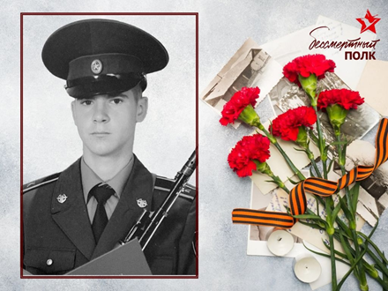
Савин Игорь Викторович.
Капитан Савин Игорь Викторович родился 14 июля 1987 года в городе Орле. Был старшим ребенком в многодетной семье орловских врачей. С 1994 по 2004 годы обучался в школе №27 города Орла. Окончил Академию ФСО России. Служил в Невинномысске.
Савин Игорь Викторович погиб 23 июля 2022 года, исполняя свой воинский долг. Представлен к Ордену Мужества (посмертно) за участие в специальной военной операции. В школе №27 открыли мемориальную доску Игорю Савину.

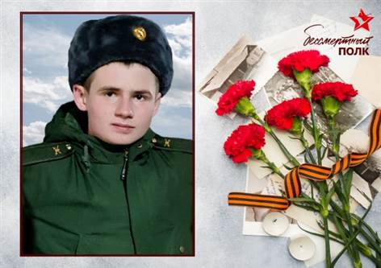
Канатников Егор Александрович
Родился 13 февраля 2003 года в городе Орле.
Учился в гимназии №19 им. Героя Советского Союза В.И. Меркулова, перевёлся и окончил школу №50. Стабильно получал грамоты за успехи в учёбе.
В 2015-2017 годах посещал центр «Десантник», увлекался пулевой стрельбой – в 2017 году занял второе и третье место в городских соревнованиях.
В 2018 году поступил в Орловский автодорожный техникум специальность «Автомеханик». В 2021 году был призван в ряды Вооруженных сил РФ. Погиб 6 марта 2022 года при исполнении воинского долга. Награжден орденом Мужества указом Президента Российской Федерации (посмертно). Открыли мемориальную доску на фасаде здания школы № 50.
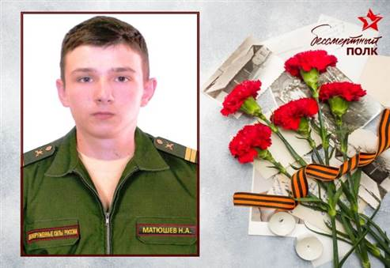
Матюшев Никита Андреевич родился 29 мая 2000 года в городе Орле. С началом СВО подал рапорт об участии, хотел защищать Отечество на территории Донецкой и Луганской народных республик. Во время операции исполнял должностные обязанности командира отделения войсковой части 30616-4, был наводчиком-оператором боевой машины пехоты.
Гвардии младший сержант Матюшев Никита Андреевич, командир отделения войсковой части 30616-4 погиб 22 марта 2022 года при выполнении специальных задач в ходе проведения специальной военной операции в г. Изюм Харьковской области. Награжден орденом Мужества посмертно указом Президента Российской Федерации. В гимназии № 39 им. Фридриха Шиллера есть памятная экспозиция и именная парта Никиты Матюшева — парта Героя.
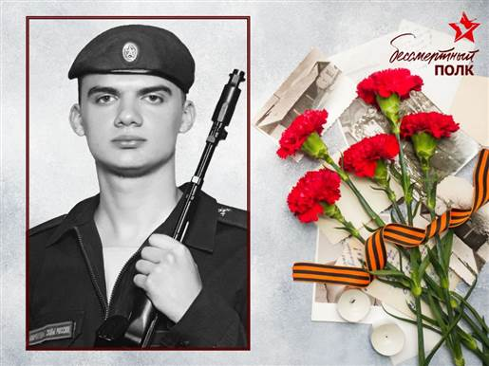
Шадрин Артур Равильевич родился в городе Орле 17 января 2002 года.
В 2008-2017 годах учился в школе №45 им. Д.И. Блынского. Окончив 9 классов, поступил в Орловский технический колледж. Получил аттестат в 2021 году.
В июле 2021 года был призван в ряды Вооруженных сил Российской Федерации в учебную часть №20115 города Острогожска Воронежской области, где получил воинское звание «рядовой» и воинскую специальность «водитель-гранатометчик». Службу проходил в минометном взводе минометной батареи мотострелкового батальона воинской части №12721 города Клинцы Брянской области.
21 марта 2022 года погиб при исполнении воинского долга в ходе специальной военной операции на территории Украина Харьковской области, город Изюм.
Указом Президента Российской Федерации награжден Орденом Мужества (посмертно).В Орле на фасаде школы № 45 открыли мемориальную доску Артуру Шадрину

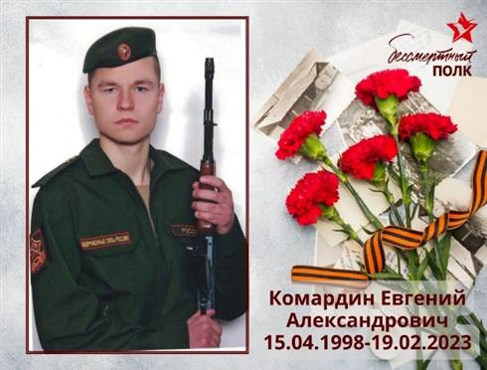
Комардин Евгений Алексеевич родился 15 апреля 1998 в д. Образцово Орловского района Орловской области. Учился в Образцовской СОШ. В 2015 году поступил в Орловский техникум технологий, предпринимательства имени В. А. Русанова. Призван в армию 28 ноября 2018 года. После окончания службы добросовестно трудился на производственном предприятии «Рыба
и морепродукты». Был добрым и отзывчивым, никогда никому не отказывал в помощи, был исполнительным. С детства увлекался музыкой, сочинял песни. 28 октября 2022 года был направлен в зону СВО в г. Луганск, где героически погиб 19 февраля 2023 года. Награжден Орденом мужества (посмертно) за заслуги перед государством и народом РФ, ЛНР, героизм и отвагу, проявленное мужество и верность России. В Образцовской школе появилась мемориальная доска в честь Евгения Комардина.

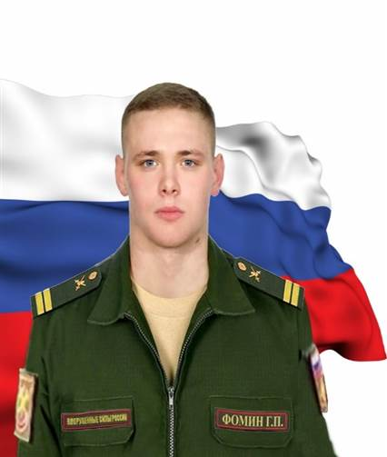
Фомин Георгий Павлович.
Родился в селе Лаврово Орловского района Орловской
области. Воспитывался в глубоковерующей многодетной семье настоятеля Свято-Преображенского храма с. Лаврово. от 27 июня 2022 года за особые личные заслуги Георгий досрочно получил воинское звание младшего сержанта.
Фомин Георгий Павлович являлся участником специальной военной операции с 1 июля 2022 года, а уже третьего июля был контужен. В медсанчасть обращаться не стал, 5 июля
мог покинуть район боевых действий, но вернулся в часть…
Егор скончался 21 августа 2022 года от полученных ранений, несовместимых с жизнью.
За проявленные самоотверженность, мужество и героизм Фомин Георгий Павлович командованием воинской части был представлен к государственной награде «Орден Мужества». На фасаде школы с. Лаврово открыта мемориальная доска.
Специальная военная операция (СВО), это сложная историческая и политическая тема. Она несёт в себе сильную эмоциональную нагрузку, которая может негативно повлиять на психическое здоровье детей.
Как же рассказать детям об этом сложном и трагичном периоде в истории современной России, чтобы они поняли, не испугались и не травмировались?
Вместо обсуждения ситуаций, связанных с «СВО», следует поговорить с детьми о более общих и понятных им темах, связанных с миром и добром:
- Дружба и взаимопомощь: рассказать о важности дружбы, умении делиться и помогать друг другу.
- Мир во всем мире: объяснить, что такое мир и почему важно жить в мире. Поговорить о разных странах и культурах, подчеркивая, что все люди разные, но все заслуживают уважения и любви.
- Доброта и сострадание: рассказать о важности добрых поступков и сострадания к тем, кто нуждается в помощи.
- Защита слабых: объяснить, что нужно защищать тех, кто слабее, и не обижать других.
Если дети задают вопросы о «СВО», лучше отвечать им кратко и честно, но при этом избегая подробностей и эмоциональных оценок. Например, можно сказать: «Наши солдаты смелые и сильные, они защищают нас, чтобы мы могли спокойно жить, учиться и играть. Они рискуют собой ради других. Мы поддерживаем наших солдат добрыми словами, рисунками и письмами. Из них солдаты видят, что мы помним о них и благодарны им за их подвиг.
Помните, что каждый из Вас – это будущее нашей страны. И от того, какими Вы вырастете, зависит, каким будет наш мир. Будьте смелыми, честными, справедливыми и любите свою Родину.
Важно:
- Говорите с детьми простым и понятным языком. Используя примеры из их жизни, будьте честны, но не пугайте их.
- Дайте им возможность задавать вопросы и выражать свои чувства.
- Создайте атмосферу безопасности и доверия.
Помните, что главная задача взрослых - защитить детей от негативной информации и создать для них безопасную и любящую среду.

